Техническое задание упаковки группы Альма Вконтакте

Для группы https://vk.com/almacomru необходимо создать обложку.
- Шрифт Montserrat, цвет заголовков белый, стиль - минимализм
- Добавить логотип
- Текст для баннера: Взлёт вашего бизнеса!
- Небольшим шрифтом в нижней части баннера нанести: 8 (800) 775-02-81, box@alma-com.ru
- Сделать акцент на эмблеме птицы. Сделать большую позади эмблемы, например, как на нашей визитке ниже)

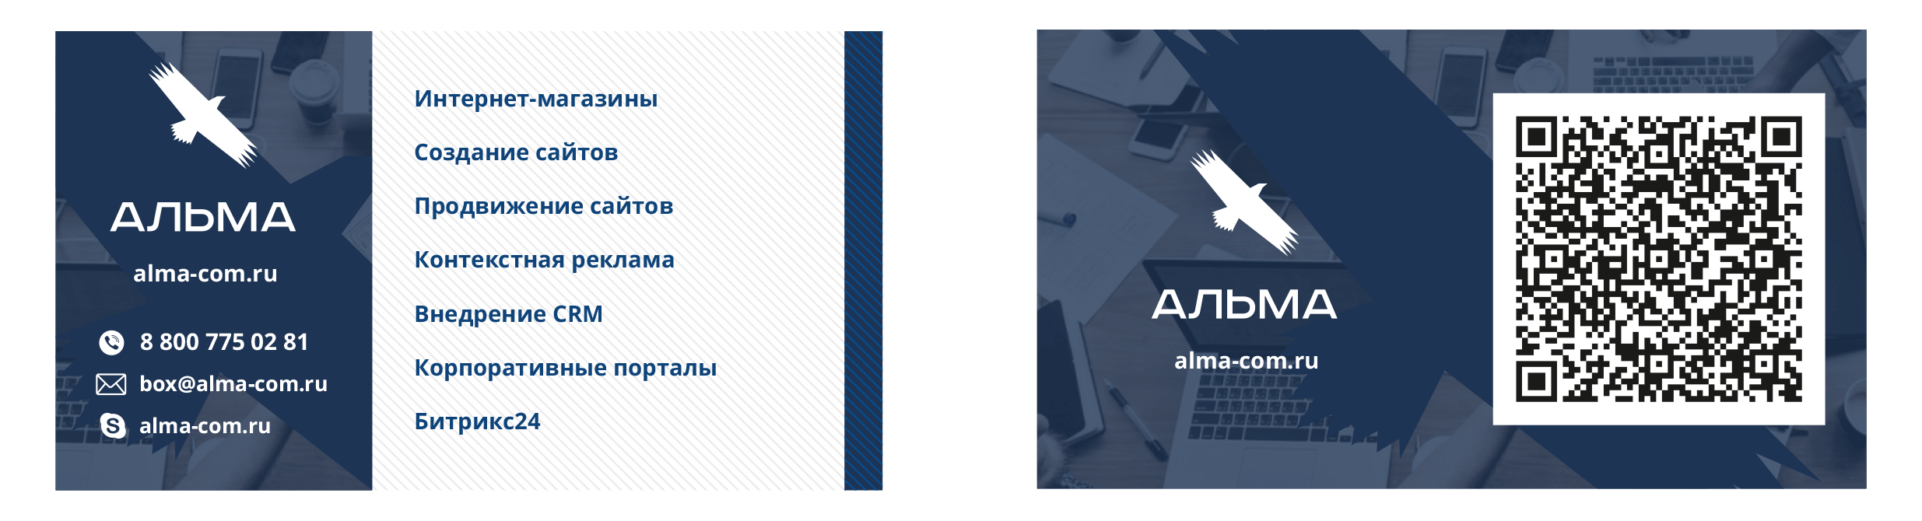
- Не перегружать фон, сделать акцент на минимализме и легкости для восприятия.
- Примеры:

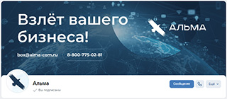

- Создать карточки для услуг с надписями: Создание сайтов, Поддержка сайтов, SEO-продвижение, Контекстная реклама, Внедрение CRM Битрикс24, Разработка UX|UI дизайна, Продвижение группы ВКонтакте, Реклама ВКонтакте, Доработка сайтов, Аудит сайта, SEO-аудит с пометкой FREE, Стратегия продвижения с пометкой FREE.
Пример:
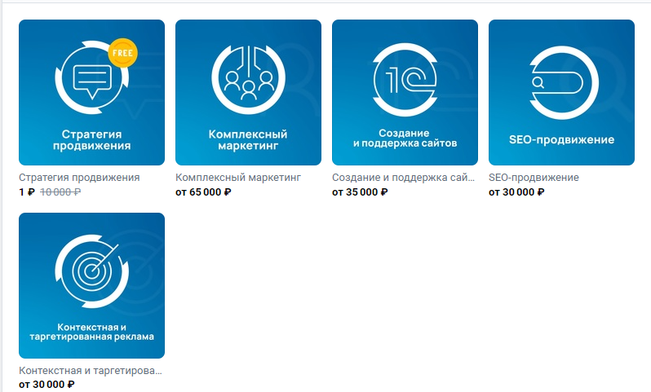

- Создать карточки меню: Получить стратегию, Наши кейсы, Услуги,
- Создать карточки для виджета с надписями: Бесплатный SEO-аудит сайта, Оставить заявку на услуги, Акции и специальные предложения
Пример:



